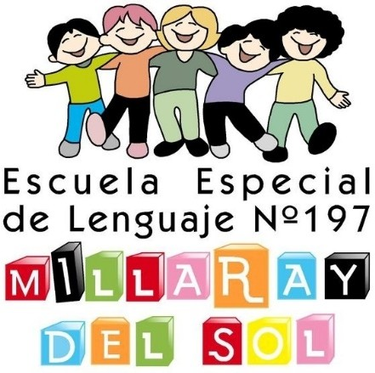

GUÍAS COMPRENSIÓN LECTORA
JULIO

Medio Mayor
Tus padres leerán la lectura y luego responde las preguntas…
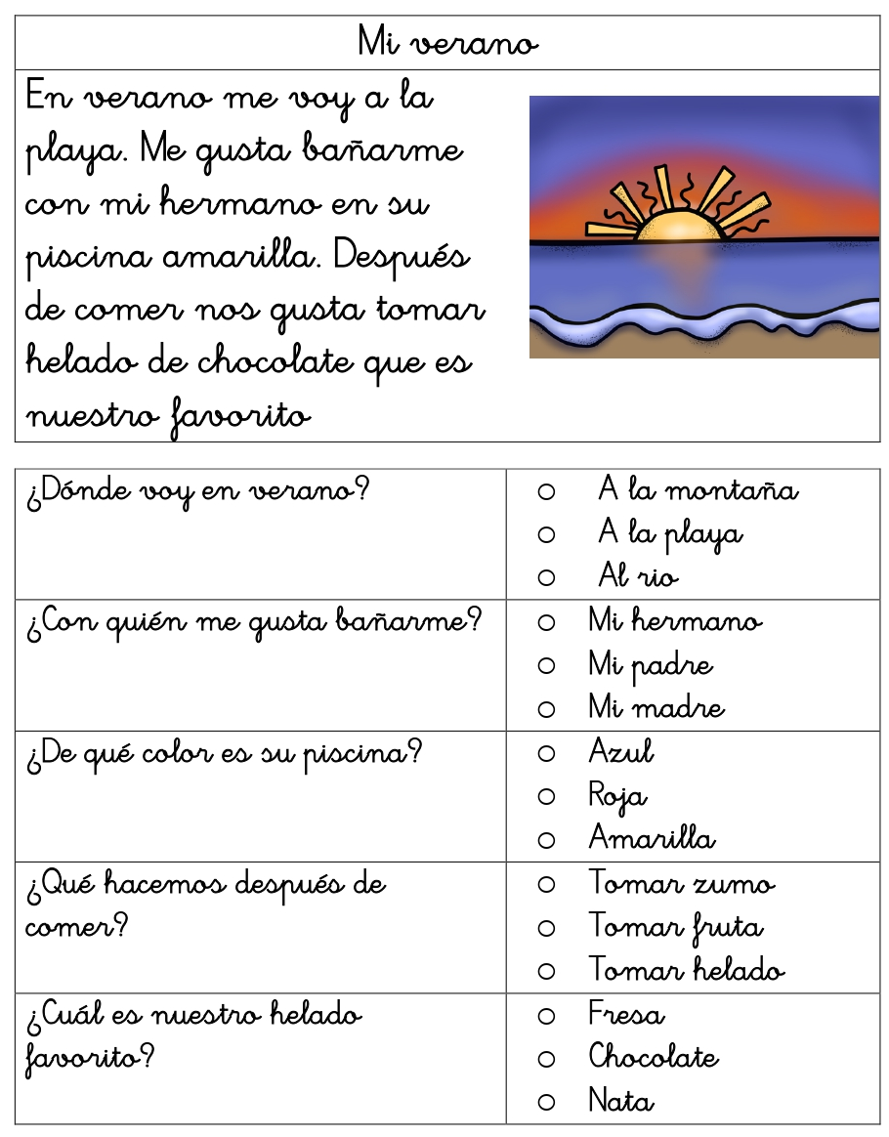

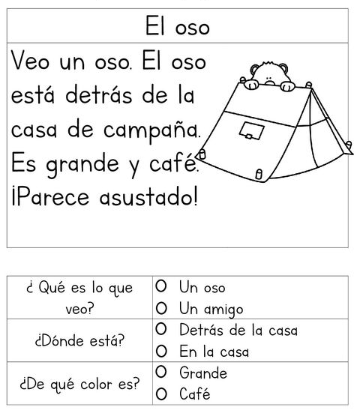

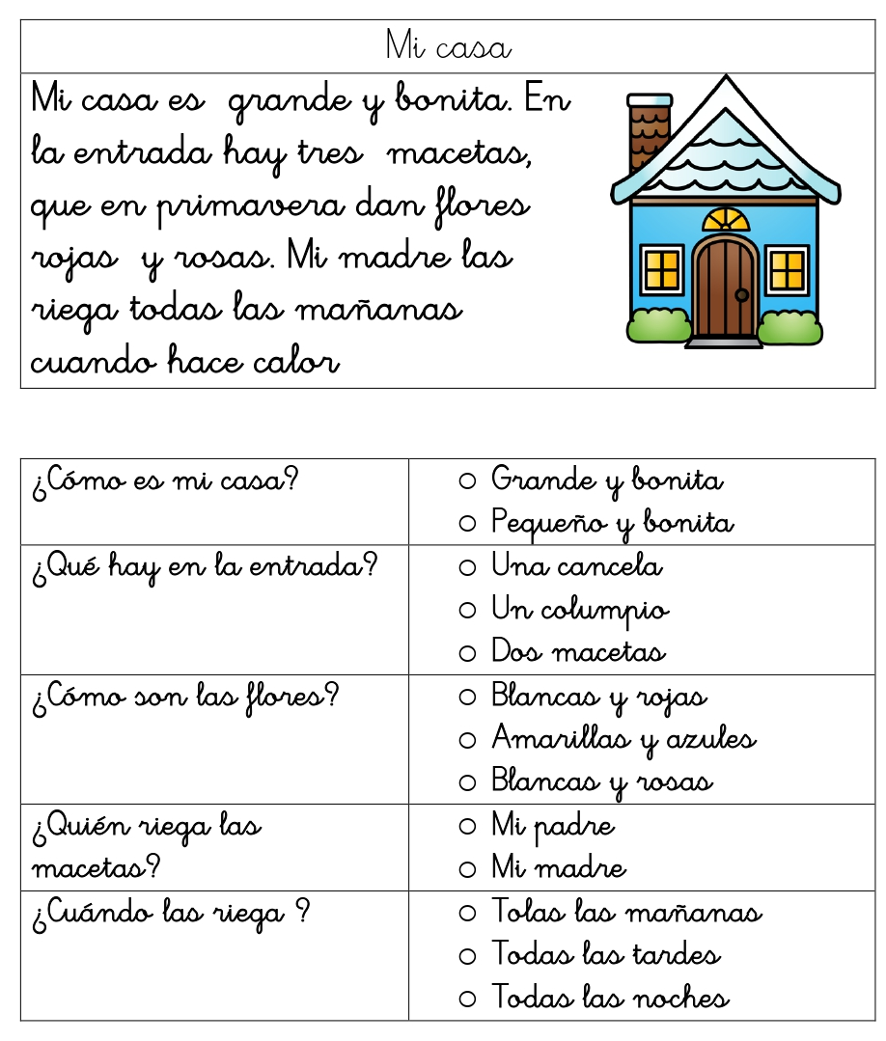

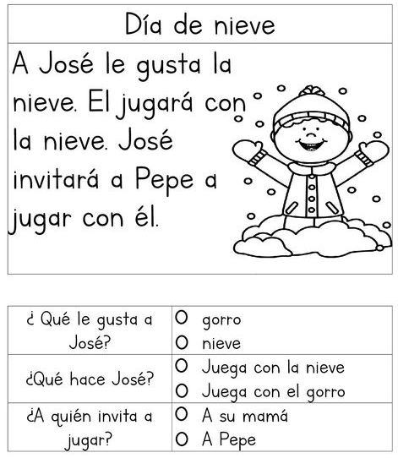

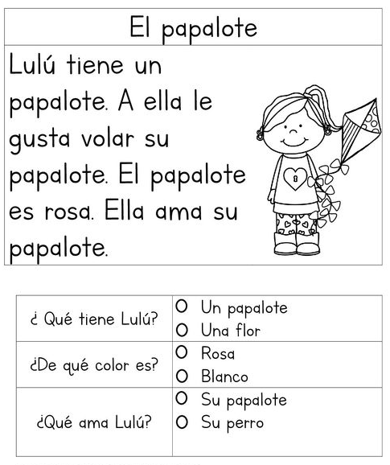
volantín

volantín
volantín.
volantín.
volantín.
volantín.
volantín.

